**Лабораторная работа №5**

**Задание**

Запустить программу Costar 7.0 Demo

Ввести в программу свои параметры:

1 шаг – выбрать модель COCOMO II

2 шаг – ввести количество строк исходного кода (SLOC)

3 шаг – выбрать факторы масштаба (5 характеристик)

4 шаг – выбрать Параметры стоимости (cost driver) – (17 характеристик)

5 шаг - Получить результат.

После появления окна с результатами (рис.1) – перенести значения, которые в краснмом обрамлении, в закладку Costs (рис 2)

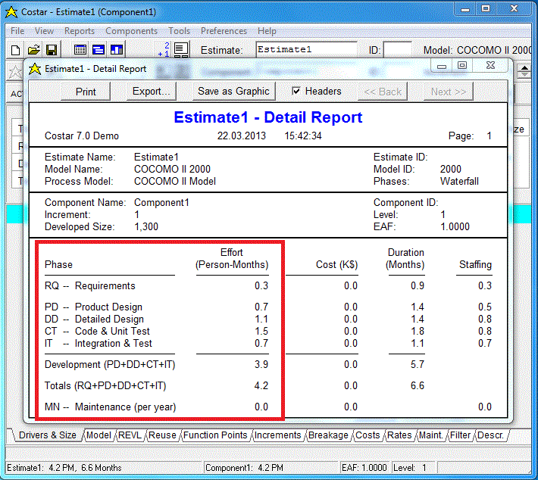

Рисунок 3. Отчет

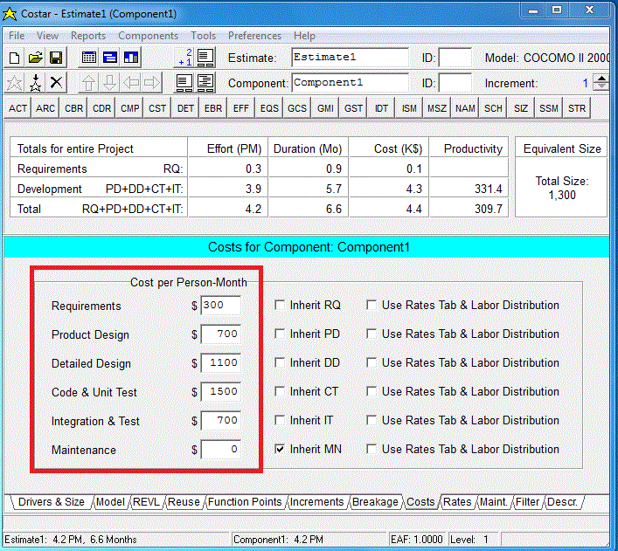

Рисунок 4. Введение затрат

**Лабораторная работа №6**

**Тема: Расчёт трудоёмкости по методике CETIN**

1 этап. Оценка функционального размера разрабатываемой ИС

количество вариантов использования – C;

количество типов объектов – E;

количество свойств типов объектов – Т;

количество взаимодействий между типами объектов – I;

количество типов узлов – N.

SIZE={C, E, T, I ,N}

2 этап. Оценка базовой трудоемкости разработки ППО

Sj=1/165·[C*Sj(C)+E*Sj(E)+T*Sj(T)+I*Sj(I)+N*Sj(N)],

где: Sj - трудоемкость процесса разработки с номером j в [человеко-месяц];

j - номер процесса разработки (значения от 1 до 6);

Sj(C) - норматив трудоемкости реализации одного варианта использования в процессе разработки с номером j=1,2,…,6, {[человеко-час]/[вариант использования]};

Sj(E) - норматив трудоемкости реализации одного типа объектов в процессе разработки с номером j=1,2,...,6. {[человеко-час]/[тип объектов]};

Sj(T) - норматив трудоемкости реализации одного свойства типа объекта в процессе разработки с номером j=1,2,...,6. {[человеко-час]/[свойство типа объектов]};

Sj(I) - норматив трудоемкости реализации одного взаимодействия между типами объектов в процессе разработки с номером j=1,2,...,6. {[человеко-час]/[взаимодействие между типами объектов]};

Sj(N) - норматив трудоемкости реализации одного типа узла в процессе разработки с номером j=1,2,...,6. {[человеко-час]/[узел]};

165 - количество человеко-часов в одном человеко-месяце

### Нормативы трудоемкости по процессам в разрезе функциональных единиц

|  |  |  |  |  |  |  |  |
| --- | --- | --- | --- | --- | --- | --- | --- |
| **№** | **Наименование процесса** | **Функциональная единица измерения** | | | | | |
| вариант использования | тип объекта | свойства типа объект | свойства взаимоотношения между объектами | тип узла | |
| Трудоемкость, чел.час | | | | | |
| 1 | Бизнес моделирование | 32,12 | 28,33 | 0,00 | 14,15 | | 0,00 |
| 2 | Управление требованиями | 58,03 | 28,04 | 0,00 | 20,32 | | 0,00 |
| 3 | Проектирование | 45,42 | 61,75 | 31,35 | 37,52 | | 24,02 |
| 4 | Реализация | 31,57 | 81,51 | 50,72 | 36,11 | | 0,00 |
| 5 | Тестирование | 88,96 | 0,00 | 0,00 | 0,00 | | 0,00 |
| 6 | Развертывание | 8,69 | 0,00 | 0,00 | 0,00 | | 23,74 |

3 этап. Определение значений поправочных коэффициентов.

1) КП1=К11·К16·К17; (2)

      2) КП2=К1·К2·К4·К5·К6·К7·К8·К9·К16·К17·К18; (3)

      3) КП3=К1·К2·К4·К5·К6·К7·К8·К9·К11·К12·К13·К14·К15·К16·К17·К18; (4)

      4) КП4=К1·К2·К4·К5·К6·К7·К8·К9·К10·К12·К13·К14·К15·К16·К17·К18;(5)

      5) КП5=К1·К2·К4·К5·К6·К7·К8·К9·К10·К11·К12·К13·К14·К15·К16·К17·К18; (6)

      6) КП6=К1·К2·К11·К16·К18.

Значения поправочных коэффициентов представлены в Приложении А.

4 этап. Расчет трудоемкости с учетом поправочных коэффициентов.

На основании поправочных коэффициентов трудоемкости разработки ППО ИС делается расчет трудоемкости создания ППО ИС с учетом поправочных коэффициентов по следующей формуле (8):

      S=КП1*S1+КП2*S2+КП3*S3+КП4*S4+КП5*S5+КП6*S6, (8)

      где:

      S - скорректированная трудоемкость процесса разработки ППО в человеко-месяцах;

      Sj - базовая трудоемкость процесса разработки с номером j в человеко-месяцах;

      КПj - поправочный коэффициент трудоемкости процесса разработки с номером j.

5 этап. Оценка срока разработки ППО.

Зависимость срока разработки от трудоемкости представлена в Приложении А.

Ознакомиться с методикой CETIN можно по ссылке:

<http://adilet.zan.kz/rus/docs/V1600013351>

Варианты задания

|  |  |  |  |  |  |  |  |  |  |  |
| --- | --- | --- | --- | --- | --- | --- | --- | --- | --- | --- |
| Вариант | 1 | 2 | 3 | 4 | 5 | 6 | 7 | 8 | 9 | 10 |
| Количество вариантов использования (Case) – C | 6 | 7 | 8 | 9 | 10 | 11 | 12 | 13 | 14 | 15 |
| Количество типов объектов (бизнес объектов) (Entity) – Е | 15 | 16 | 17 | 18 | 19 | 20 | 21 | 22 | 23 | 24 |
| Количество свойств типов объектов (Tool) – Т | 45 | 43 | 50 | 55 | 52 | 53 | 47 | 55 | 51 | 54 |
| Количество взаимодействий между типами объектов (Interaction) – I | 62 | 60 | 55 | 57 | 61 | 54 | 56 | 60 | 63 | 65 |
| Количество типов узлов (Node) – N | 1 | 2 | 1 | 3 | 2 | 4 | 1 | 3 | 2 | 1 |

**Показатели для вариантов 1, 3, 9**

Режим эксплуатации ИС - обработка данных в режиме реального времени

Масштаб - средние ИС

Стабильность ИС - дискретное внесение изменений

Защита от несанкционированного доступа - средняя

Защита программ и данных (на уровне операционной системы, на уровне сетевого программного обеспечения, на уровне СУБД) - средняя

Контрольный след операций - выборочное отслеживание

Отказоустойчивость - средняя

Восстанавливаемость - средняя

Длительность обработки - быстрая

Исходный язык разработки - объектно-ориентированный (Си++ или эквивалентный)

Класс пользователя - средний

Требования к центральному обрабатывающему устройству (процессору) - средняя

Требования к оперативной (основной) памяти - малая

Требования к внешней памяти - большая

Требования к локальной вычислительной сети - высокие требования

Критичность - организационная безопасность

Готовность - общедоступная

Представление данных - реляционный

**Показатели для вариантов 2, 4, 6, 8**

Режим эксплуатации ИС - обработка данных в режиме разделения времени

Масштаб - малые ИС

Стабильность ИС - постоянное внесение изменений

Защита от несанкционированного доступа – сильная

Защита программ и данных (на уровне операционной системы, на уровне сетевого программного обеспечения, на уровне СУБД) – сильная

Контрольный след операций – не имеется

Отказоустойчивость – низкая

Восстанавливаемость – высокая

Длительность обработки - умеренная

Исходный язык разработки - процедурный (Си или эквивалентный)

Класс пользователя - специалист

Требования к центральному обрабатывающему устройству (процессору) - средняя

Требования к оперативной (основной) памяти - большая

Требования к внешней памяти - малая

Требования к локальной вычислительной сети - средние требования

Критичность - организационная безопасность

Готовность - заказное (методика заказчика специфическая)

Представление данных - объектный

**Показатели для вариантов 5, 7, 10**

Режим эксплуатации ИС - параллельная обработка данных

Масштаб - крупные ИС

Стабильность ИС - маловероятное внесение изменений

Защита от несанкционированного доступа – слабая

Защита программ и данных (на уровне операционной системы, на уровне сетевого программного обеспечения, на уровне СУБД) – слабая

Контрольный след операций – полное отслеживание

Отказоустойчивость – высокая

Восстанавливаемость – низкая

Длительность обработки - медленная

Исходный язык разработки - объектно-ориентированный (Си++ или эквивалентный)

Класс пользователя - средний

Требования к центральному обрабатывающему устройству (процессору) - высокая

Требования к оперативной (основной) памяти - малая

Требования к внешней памяти - малая

Требования к локальной вычислительной сети - средние требования

Критичность - организационная безопасность

Готовность - запатентованное

Представление данных - реляционный

ПРИЛОЖЕНИЕ А

Частные поправочные коэффициенты трудоемкости  
разработки и сопровождения прикладного программного обеспечения

|  |  |  |  |
| --- | --- | --- | --- |
| Группа частных поправочных коэффициентов | Фактор и обозначение частного поправочного коэффициента | Описание фактора частного поправочного коэффициента | Значение |
| 1 | 2 | 3 | 4 |
| Внутренние факторы | Режим эксплуатации ИС К1 | Определяется в зависимости от конкретных технологий или типов обработки, принятых в системе программного обеспечения. Принимает следующие значения: |  |
| обработка данных в режиме разделения времени | 1 |
| параллельная обработка данных | 1,04 |
| обработка данных в режиме реального времени | 1,05 |
| совмещенная обработка данных | 1,07 |
| Масштаб ИС К2 | Масштаб может быть определен количеством одновременно работающих пользователей. Принимает следующие значения: |  |
| малые ИС (до 10 пользователей с непродолжительным ЖЦ) | 0,95 |
| средние ИС (от 11 до 100 пользователей с длительным ЖЦ с возможностью роста до крупных систем) | 1 |
| крупные ИС (от 101 до 1000 пользователей с длительным ЖЦ и миграцией унаследованных систем) | 1,05 |
| сверхбольшие (cвыше 1000 пользователей) | 1,08 |
| Стабильность ИС К3 | Определяется в зависимости от ее внутренних эволюционных аспектов или стабильности в процессе сопровождения. Принимает следующие значения: |  |
| постоянное внесение изменений | 1,1 |
| дискретное внесение изменений | 1 |
| маловероятное внесение изменений | 0,95 |
| Защита от несанкционированного доступа К4 | Предотвращение или существенное затруднение несанкционированного доступа. Принимает следующие значения: |  |
| сильная | 1,05 |
| средняя | 1 |
| слабая | 0,98 |
| Защита программ и данных (на уровне операционной системы, на уровне сетевого программного обеспечения, на уровне СУБД) К5 | сильная | 1, 03 |
| средняя | 1 |
| слабая | 0,97 |
| Контрольный след операций К6 | Возможность фиксации несанкционированных изменений в системе: |  |
| не имеется | 1 |
| выборочное отслеживание | 1,08 |
| полное отслеживание | 1,13 |
| Отказоустойчивость К7 | Свойство системы непрерывно сохранять работоспособное состояние в течении некоторого времени. Принимает следующие значения: |  |
| высокая | 1,15 |
| средняя | 1 |
| низкая | 0,92 |
| Восстанавливаемость К8 | Среднее время восстановления работоспособности после отказа |  |
| Принимает следующие значения |  |
| высокая | 1,12 |
| средняя | 1 |
| низкая | 0,98 |
| Длительность обработки (время отклика) К9 | Быстрота реакции системы на входные воздействия. Принимает следующие значения: |  |
| быстрая | 1,21 |
| умеренная | 1 |
| медленная | 0,92 |
| Исходный язык разработки ИС К10 | Определяется в зависимости от типа исходного языка, используемого при разработке ИС. Принимает следующие значения: |  |
| традиционный (Кобол, Фортран и т.д.) | 1,08 |
| процедурный (Си или эквивалентный) | 1,09 |
| функциональный (Лисп или эквивалентный) | 1,07 |
| объектно-ориентированный (Си++ или эквивалентный) | 1 |
| Факторы среды | Класс пользователя К11 | Определяется в зависимости от уровня мастерства или характеристик определенного класса пользователей. Пользователем может быть система, являющаяся внешней по отношении к рассматриваемой системе. Принимает следующие значения: |  |
|  | начинающий | 1,12 |
| средний | 1,07 |
| специалист (эксперт) | 1 |
| случайный | 1,14 |
| другая ИС (ПО) | 1,06 |
| Технические средства | 1,09 |
| Требования к центральному обрабатывающему устройству (процессору) К12 | Определяются требованиями к тактовой частоте процессора (скорости процессора). Принимает следующие значения: |  |
| высокая | 0,99 |
| средняя | 1 |
| Требования к оперативной (основной) памяти К13 | ИС должна быть идентифицировано по требованиям, предъявляемым к оперативной памяти (объем, быстродействие). Принимает следующие значения: |  |
| большая | 1 |
| малая | 1,04 |
| Требования к внешней памяти К14 | ИС должна быть идентифицировано по требованиям, предъявляемым к внешней памяти (объем, быстродействие). Принимает следующие значения: |  |
| большая | 1 |
| малая | 1,01 |
| Требования к локальной вычислительной сети К15 | ИС должна быть идентифицировано по требованиям, предъявляемым к ЛВС (пропускная способность, зашита информации в сети). Принимает следующие значения: |  |
| высокие требования | 1 |
| средние требования | 1,02 |
| Критичность ИС К16 | Определяется в зависимости от уровня целостности продукции, с учетом конкретной методологии оценки. Принимает следующие значения: |  |
| человеческая жизнь | 1,18 |
| национальная безопасность | 1,16 |
| социальный хаос и паника | 1,13 |
| организационная безопасность | 1 |
| Готовность К17 | Определяется в зависимости от типа имеющегося в наличии ППО. Принимает следующие значения: |  |
| наличие в готовом виде (есть альтернативные продукты) | 0,99 |
| общедоступная (известная методика) | 1 |
| заказное (методика заказчика специфическая) | 1,11 |
| запатентованное (методика разработчика) | 1,09 |
| Факторы данных | Представление данных К18 | Определяется в зависимости от элементов, типов и структур данных. Принимает следующие значения: |  |
| реляционный | 1 |
| индексируемый (иерархический) | 1 |
| сетевой | 1,08 |
| объектный | 1,09 |
| форматированный файл | 0,95 |

ПРИЛОЖЕНИЕ Б

Зависимость срока разработки от трудоемкости

|  |  |  |
| --- | --- | --- |
| № | Срок разработки ППО | Трудоемкость (человеко-месяц) |
| 1 | 1 месяц | 5 - 30 |
| 2 | 2 месяца | 10 - 80 |
| 3 | 3 месяца | 17 - 140 |
| 4 | 4 месяца | 26 - 210 |
| 5 | 5 месяцев | 37 - 280 |
| 6 | 6 месяцев | 50 - 340 |
| 7 | 7 месяцев | 65 - 400 |
| 8 | 8 месяцев | 80 - 450 |
| 9 | 9 месяцев | 100 - 500 |
| 10 | 10 месяцев | 120 - 550 |
| 11 | 11 месяцев | 140 - 610 |
| 12 | 12 месяцев | 160 - 670 |
| 13 | 13 месяцев | 180 - 720 |
| 14 | 14 месяцев | 200 - 770 |
| 15 | 15 месяцев | 230 - 820 |
| 16 | 16 месяцев | 260 - 870 |
| 17 | 17 месяцев | 290 - 930 |
| 18 | 18 месяцев | 330 - 990 |
| 19 | 19 месяцев | 370 - 1040 |
| 20 | 20 месяцев | 420 - 1090 |
| 21 | 21 месяц | 470 - 1150 |
| 22 | 22 месяца | 530 - 1200 |
| 23 | 23 месяца | 600 - 1250 |
| 24 | 24 месяца | 670 - 1300 |
| 25 | 25 месяцев | 750 - 1350 |
| 26 | 26 месяцев | 830 - 1400 |
| 27 | 27 месяцев | 900 - 1450 |
| 28 | 28 месяцев | 970 - 1500 |
| 29 | 29 месяцев | 1150 - 1550 |
| 30 | 30 месяцев | 1230 - 1600 |
| 31 | 31 месяц | 1310 - 1660 |
| 32 | 32 месяца | 1390 - 1720 |
| 33 | 33 месяца | 1470 - 1780 |
| 34 | 34 месяца | 1520 - 1840 |
| 35 | 35 месяцев | 1570 - 1900 |
| 36 | 36 месяцев | 1620 - 1960 |
| 37 | 37 месяцев | 1680 - 2020 |
| 38 | За каждый последующий месяц | Добавляется 40 чел-мес. |